

LecoCup 2027

LECO Robo – Lega Senior di Combattimento
Regolamento Ufficiale della Competizione

Gentili colleghi, stimati genitori e cari studenti,
vi esprimiamo la nostra sincera gratitudine per il vostro continuo supporto e la vostra partecipazione. Il presente regolamento è stato redatto per informarvi sulle norme ufficiali della competizione LecoCup. Il suo obiettivo è quello di migliorare le capacità organizzative dei partecipanti e garantire la massima qualità possibile nello svolgimento dell’evento. Vi invitiamo cortesemente a leggere attentamente queste regole e a sostenerci nella realizzazione di un festival di successo.

Vi auguriamo continui successi,
Segreteria LecoCup

REGOLAMENTO GENERALE
- Tutti i componenti utilizzati nel robot devono essere selezionati tra le parti LECO ROBO disponibili presso le sedi ufficiali LECO.
- I partecipanti devono presentare un documento d’identità nazionale presso il luogo della competizione. La responsabilità per il mancato rispetto delle tempistiche di registrazione ricade interamente sul partecipante.
- In caso di ottenimento di una posizione nel festival, le informazioni del partecipante saranno nuovamente verificate dalla Segreteria LecoCup.
- In circostanze impreviste, la decisione della Segreteria sarà considerata definitiva.
- I partecipanti devono essere presenti nell’area di gara designata almeno 5 minuti prima dell’orario previsto. Le partite inizieranno rigorosamente in orario.

REGOLAMENTO DELLE CATEGORIE DI ETÀ
- I criteri relativi alle categorie di età sono validi esclusivamente per le competizioni del 2027.
- Gli studenti più giovani possono partecipare a categorie di età superiori, se lo desiderano.
- Fascia di età approvata in base al livello scolastico:
Studenti dalla classe ottava alla classe dodicesima

REGOLAMENTO SPECIFICO DELLA COMPETIZIONE
1. FORMATO DELLA GARA
- Nella competizione di Combat Robot, i robot devono conquistare specifiche posizioni entro un tempo prestabilito e ottenere punti attraverso interazioni di combattimento reciproco.
2. SPECIFICHE DEL CAMPO
- Il campo di gara è un’arena quadrata con lati di 180 cm, circondata da pareti alte 10 cm. In nessun caso il partecipante può entrare nel campo.
- All’inizio della partita, i robot vengono posizionati in una zona di partenza di 30 × 30 cm situata negli angoli del campo; pertanto, i partecipanti devono progettare i loro robot in modo che rientrino in questo spazio (inferiore a 30 × 30 cm).
- Il campo contiene due fori, ciascuno con un diametro di 30 cm, nei quali i robot devono evitare di cadere.
- Sono presenti anche due pareti, denominate “Walls of Death”, situate in diverse parti del campo.
- Una bandiera è posizionata al centro del campo, nonché all’interno di ciascuna zona di partenza.
Forma generale del campo: 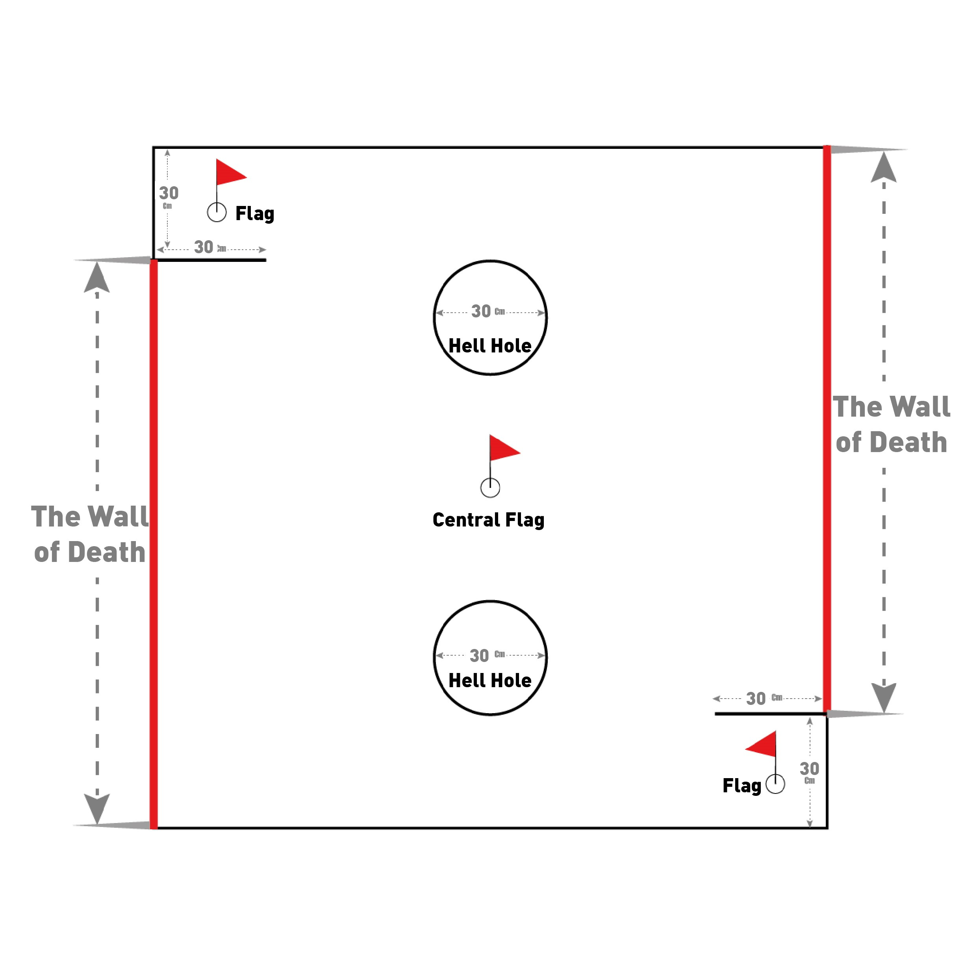

3. MECCANICA E DIMENSIONI DEL ROBOT
- Dimensione massima del robot: 30 × 30 cm. Peso: da 800 g a 3200 g.
- Il peso totale include batteria, sistema di trazione, unità di controllo e cablaggio.
- All’inizio di ogni partita, il robot verrà pesato dall’arbitro. Il peso del robot non deve variare di oltre il 5% durante l’intera competizione.
- Ai partecipanti non è consentito apportare modifiche sostanziali al meccanismo o alla struttura del robot. Tali modifiche includono l’aggiunta di componenti come attuatori d’urto (striker), motori, ruote o dispositivi simili.
- È consentita la sostituzione di parti quali motori e riduttori, nonché modifiche minori alla struttura, tra una partita e l’altra, a condizione che tali cambiamenti non comportino variazioni di peso del robot.
- Le dimensioni del robot devono essere conformi al regolamento. Se il robot supera i limiti dimensionali specificati, verrà squalificato dalla competizione. (Non vi sono restrizioni sull’altezza.)
- Durante la competizione, il robot può espandersi automaticamente ed elettronicamente fino a 33 × 33 cm e deve essere in grado di richiudersi nelle dimensioni consentite. All’inizio, prima del segnale dell’arbitro, deve trovarsi nelle dimensioni iniziali.
- Tutti i componenti elettronici, inclusi motori, schede e controllori del robot, devono provenire da sedi ufficiali LECO. Le parti strutturali possono non essere LECO ed è consentito l’uso di attuatori metallici. È vietato l’uso di altri oggetti, come accendini o materiali infiammabili.
- Nessuna parte del robot può essere aggiunta o rimossa durante la partita. Ogni robot può essere utilizzato da un solo partecipante.

4. ELETTRONICA E SOFTWARE
- I partecipanti possono utilizzare componenti elettronici disponibili presso le sedi ufficiali LECO per controllare il proprio robot.

5. ALIMENTAZIONE
- I robot devono essere alimentati da una sola batteria con massimo 6V e 4,5Ah. Le batterie possono essere montate sul robot o sul controller.
- Sono vietate fonti di alimentazione esterne.
- Possono essere utilizzate esclusivamente batterie ricaricabili al piombo sigillate disponibili presso le sedi ufficiali LECO.
- Sono consentite batterie alcaline formato AA.

6. TEMPI DI GARA
- Preparazione: 30 secondi
- Durata della partita: 3 minuti
- Dopo la chiamata di entrambe le squadre, queste hanno 60 secondi per prepararsi. In caso contrario, perderanno la partita per forfait.
- La partita inizia esclusivamente al fischio dell’arbitro e le squadre non possono partire prima del segnale. In caso contrario, la partita riprenderà dalla posizione iniziale.

7. PUNTEGGIO E PENALITÀ
- Dall’inizio della partita, i robot devono conquistare specifiche posizioni dell’avversario, ciascuna delle quali assegna un determinato punteggio.
- A seconda del tipo di posizione conquistata, dopo l’assegnazione dei punti la partita può continuare oppure riprendere dall’inizio.
- Al termine dei 3 minuti, la squadra con il punteggio più alto viene dichiarata vincitrice.
- La tabella seguente descrive i tipi di posizioni e il modo in cui la partita prosegue.
Tabella dei Punteggi – Lega Junior Combat
Obiettivo | Punteggio | Descrizione | Proseguimento della partita
Cattura della bandiera centrale | 5 | Il robot deve raggiungere la bandiera centrale prima dell’avversario e abbatterla. Questo punto viene conteggiato una sola volta. | Continua
Cattura della bandiera della zona di partenza | 10 | Il robot deve raggiungere la zona di partenza dell’avversario e abbattere la sua bandiera. Se la propria bandiera del robot è stata abbattuta, non vengono assegnati punti. Questo punto viene conteggiato una sola volta. | Continua
Hell Holes | 15 | I robot devono cercare di spingere l’avversario nei “Hell Holes”. Per “spinto” si intende che tutto o parte del robot cade nel foro. | Arresto e ripartenza dalle posizioni iniziali
Walls of Death | 10 | I robot devono tentare di spingere l’avversario contro i Muri della Morte. | Arresto e ripartenza dalle posizioni iniziali
Espulsione dal campo | 50 | I robot possono spingersi completamente fuori dal campo. | Fine della battaglia
Sollevamento del robot avversario | 20 | I robot possono sollevare l’avversario da terra. | Arresto e ripartenza dalle posizioni iniziali
Disattivazione completa dell’avversario | 50 |  | Fine della battaglia
  Il robot può rendere il robot avversario incapace di muoversi.

- Se un robot spinge l’avversario in un foro o fuori dal campo e poi cade successivamente, riceve comunque i punti.
- Disabilitare un robot significa renderlo incapace di muoversi per qualsiasi motivo (batteria, circuito, problemi al motore); la sola rotazione dei motori non è considerata movimento valido.
- Durante la partita, il robot deve essere in grado di muoversi. Se, dopo l’avvertimento dell’arbitro, non è in grado di farlo, perde la partita. Ciò include malfunzionamenti, disconnessioni dei cavi o problemi interni.
- Nel punteggio relativo agli Hell Holes, “far cadere una parte del robot nel foro” include anche una sola ruota. I punti saranno assegnati anche se il robot attraversa i fori senza cadervi.
- Per il punteggio relativo al sollevamento del robot, “sollevare” significa che nemmeno una ruota può toccare o muoversi sul terreno. La sola rotazione delle ruote non è considerata movimento.
- Se un robot cade accidentalmente da solo in un Hell Hole, gli verranno sottratti 10 punti. Se un robot abbatte accidentalmente la propria bandiera, i punti saranno assegnati all’avversario.
- Toccare il robot, tirare i cavi o interferire con il suo funzionamento comporta penalità. In situazioni critiche, tali azioni comportano una detrazione di 30 punti e il riavvio dalle posizioni iniziali; in situazioni normali, comportano una detrazione di 5 punti e la partita continua.
- Se la competizione si svolge a gironi, una partita può terminare in pareggio a discrezione del comitato organizzatore. Nelle partite a gironi, in caso di assenza di un giocatore, all’avversario verranno assegnati 3 punti e una differenza reti di +50. In questo formato,
- ogni vittoria vale 3 punti e ogni pareggio vale 1 punto.

8. DECISIONI ARBITRALI E CONDOTTA
- In caso di perdita di tempo, l’arbitro può interrompere la partita dopo 10 secondi e farla riprendere dalle posizioni iniziali.
- In caso di insulti o comportamento offensivo nei confronti della squadra arbitrale da parte di qualsiasi membro del team, inclusi studenti, genitori o rappresentanti, l’arbitro può assegnare direttamente un cartellino rosso allo studente. In tal caso, l’avversario sarà dichiarato vincitore con il punteggio di 50–0.

Cordiali saluti,
Segreteria LecoCup

